Открытый турнир по робототехнике

МАОУ «Лицей №17»

«Интеллектуальное сумо 15х15»

1. Общие положения
Матч проводится между двумя командами. Каждая команда выставляет одного робота.

1.1. Задание соревнований
Роботу необходимо вытолкнуть противника с ринга.

2. Требования к роботу
Робот должен удовлетворять следующим требованиям:
- робот собран из деталей Lego EV3 и/или NXT
- ширина – не более 150 мм
- длина – не более 150 мм
- масса – не более 1000 г (+/- 3г)
- высота – не ограничена
- робот должен помещаться в куб 150х150 мм и не застревать в нем
- в конструкции используется 1 датчик цвета и 1 датчик ультразвука или иной, для поиска робота оппонента.
Робот может увеличиваться в размерах после начала матча (по истечении 5 секундной задержки), но не должен физически разделяться на части и должен оставаться единым цельным роботом в течении всего раунда.
Робот должен быть полностью автономным; телеуправление в любом виде запрещено. Программа, управляющая движением робота, должна быть создана непосредственно участником соревнований.
В конструкции робота запрещено использовать:
- источники помех, способные ослеплять сенсоры робота соперника, (например, ИК-светодиоды)
- устройства, отключающие или выводящие из строя электронику робота соперника
- устройства для хранения жидкости, порошка, газа или других веществ для выпускания в сторону соперника
- устройства, бросающие предметы в соперника
- липкие вещества для улучшения сцепления робота с рингом
- устройства для увеличения прижимной силы, например, вакуумные насосы и магниты
Шины и другие компоненты робота, контактирующие с рингом, не должны быть способны поднять и удерживать лист A4 плотностью 80 г/м2 более, чем 2 секунды.
Роботы не должны быть способными каким-либо образом повредить ринг, других роботов или нанести травмы игрокам. Не допустимы кромки и ребра с радиусом менее 0,1 мм. Судьи или организаторы могут потребовать покрыть изолентой слишком острые места конструкции.
В отведенное время между раундами и матчами участники имеют право на ремонт, замену элементов питания, если такое требуется.

3. Описание полигона
Полигон состоит из плоской поверхности, в центре которой размещен ринг и внешнего пространства вокруг него.
Ринг представляет собой диск черного цвета с границей в виде белой линии по периметру. Граница является частью ринга. Боковая поверхность ринга не является частью ринга.
Вокруг ринга обеспечено свободное внешнее пространство, ограниченное выступом. Выступ должен предотвращать вылет роботов за пределы полигона, обеспечивая безопасность участников и сохранность робот.
Характеристики ринга:
- диаметр – 770 мм
- высота – 25 мм
- ширина границы – 25 мм
- свободное внешнее пространство – не менее 500 мм

4. Порядок проведения соревнований
Перед началом соревнований все роботы, заявленные к участию, проходят проверку на соответствие требованиям.
- перед началом этапа все участники помещают роботов в специально отведенную зону карантина
- во время матча операторы могут брать роботов только из зоны карантина и только по команде судьи
- после окончания заезда оператор возвращает робота в зону карантина
Раунд длится до 90 секунд или пока один из роботов не наберет 1 балл.
Матч длится до 3 раундов или пока один из роботов не наберет 2 балла.

4.1. Расстановка роботов
По команде судьи операторы подходят к рингу, чтобы поставить на него роботов.
Операторы самостоятельно устанавливают роботов в противоположных квадрантах, датчик ультразвука / ик датчик или иной, для осуществления поиска оппонента, должен быть направлен на оператора робота.
Каждый робот должен располагаться у границы ринга в пределах соответствующего квадранта. Проекция робота должна хотя бы частично покрывать границу ринга. После расстановки роботов перемещать нельзя.
В первом раунде очередность расстановки роботов определяется судьей методом жеребьевки. Во втором раунде очередность расстановки меняется. В третьем раунде операторы устанавливают роботов одновременно по команде судьи в течении 5 секунд. По окончанию времени операторы не должны прикасаться к роботам и полигону.
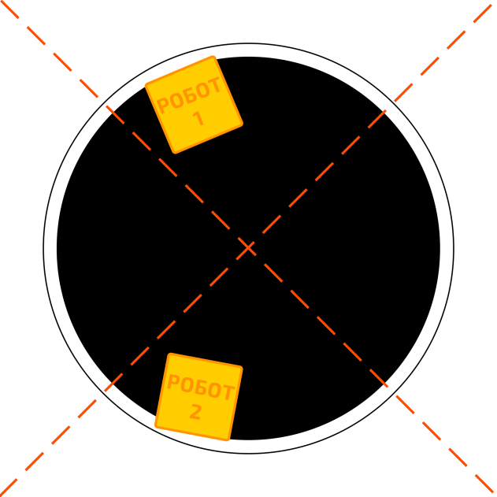
Рис. 1. Пример расположения роботов при старте

4.2. Старт
Судья анонсирует начало раунда голосом.
После того, как раунд анонсирован, операторы запускают роботов и отходят от полигона до начала движения роботов.
Раунд начинается по истечении 5-секундной задержки.

4.3. Остановка и возобновление матча
Матч и раунд останавливаются и возобновляются, когда судья объявляет об этом.
Раунд останавливается и назначается переигровка в следующих случаях:
- одним из участников получено нарушение
- роботы сцепились и не перемещаются (или кружатся на месте) более 10 секунд;
- роботы перемещаются или останавливаются, не касаясь друг друга в течение 10 секунд;
- оба робота касаются пространства за пределами ринга в одно и то же время, и невозможно определить, какой робот коснулся первым;
- один из роботов начинает действовать до истечения 5 секунд после анонсирования начала раунда.
Раунд не может быть переигран более 3 раз. Если после третьей переигровки результат раунда не может быть определен, то ни одному из роботов не засчитываются баллы в этом раунде.
Участник получает два балла, а соперник объявляется проигравшим в этом матче в случае, если соперник не выставил робота на ринг на начало матча.
После объявления завершения матча команды должны незамедлительно убрать роботов с полигона.

5. Нарушения
При накоплении участником двух нарушений в ходе одного матча, его сопернику присуждается 1 балл. Нарушением является:
- требование участника остановить матч без веских причин
- участник тратит более 30 секунд на подготовку к раунду с момента окончания предыдущего раунда, если судья не продлил время
- участник коснулся полигона или робота во время раунда без разрешения судьи
- участник касается робота по истечении времени установки роботов в 3 раунде
- робот начинает действовать до истечения 5 секунд после анонсирования начала раунда

6. Подсчет баллов
1 балл присуждается роботу в случае, если:
- робот-соперник коснулся пространства вне ринга, включая боковую поверхность ринга
- робот продолжает движение, а робот-соперник не двигается в течении 5 секунд (робот-соперник объявляется не желающим сражаться)

7. Порядок отбора победителя
В раунде побеждает робот, набравший 1 балл.
Если раунд завершается истечением времени, то ни один из роботов не получает баллы.
В матче побеждает робот, набравший наибольшее количество баллов. При равенстве баллов по итогам матча объявляется ничья.
При необходимости определить победителя матча при равенстве баллов проводится дополнительный раунд. Робот, победивший в дополнительном раунде, объявляется победителем матча. Если по итогу дополнительного раунда победитель не выявлен, то судьи выбирают победителя на основании оценки тактики, агрессии и активности соперников.
Победителем соревнований объявляется команда, занявшая первое место в финальном этапе.

